Die Hausaufgaben bis 16 Nowember.
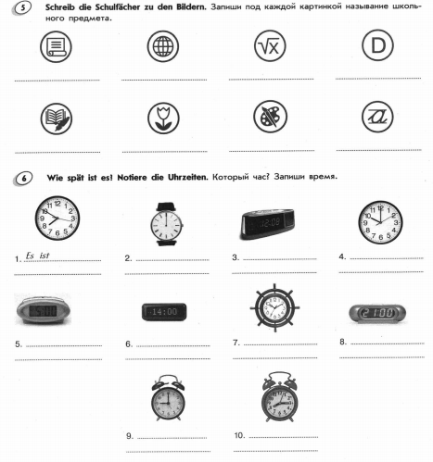
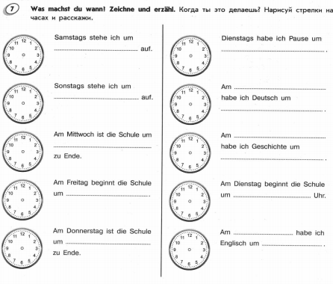
Ответьте письменно на вопросы по вашему школьному расписанию
- Wann beginnen die Unterrichten? – Die Unterrichten beginnen ...
- Wie viel Stunden hast du? – Ich habe…
- Wie viel Minuten ist 1 Unterricht? – Es ist …
- Am welche Tage hast du Schule? – Ich habe Schule …
- Um wie viel Uhr hast du eine Mittagspause? – Ich habe eine Mittagspause …
- Wann die Unterrichten sind zu Ende? Die Unterrichten sind …

Составьте из слов предложения с прямым и обратным порядком слов. Запишите их в тетрадь.
die Schule/ zu Ende/ sein/um 16 Uhr
Internet-AG/Lea/haben/von 14:30

